Обобщение опыта работы воспитателя
Будник Натальи Николаевны на тему:

«Экспериментально-исследовательская деятельность, как средство формирования познавательной активности детей старшего дошкольного возраста»

«Люди, научившиеся наблюдениям и опытам,
приобретают способность сами ставить вопросы
и получать на них фактические ответы,
оказываясь на более высоком умственном и
нравственном уровне в сравнении с теми,
кто такой школы не прошёл.»
К. А. Тимирязев.

Жизнь во всех ее проявлениях становится все разнообразнее и сложнее; она, чем дальше, тем больше требует от человека не шаблонных, привычных действий, а подвижности мышления, быстрой ориентировки, творческого подхода к решению больших и малых задач. Перед государством, школой, дошкольным учреждением и родителями встает задача чрезвычайной важности: добиться того, чтобы каждый ребенок вырос не только сознательным членом общества, не только здоровым и крепким человеком, но и обязательно! инициативным, думающим, способным на творческий подход к любому делу. Именно на это указывается в законе РФ “Об образовании”. Активная жизненная позиция может иметь основание, если человек мыслит творчески, если видит возможность для совершенствования.
Поэтому наша задача, как педагогов, не только дать знания, но в первую очередь умение добывать эти знания самому и оперировать ими, мыслить самостоятельно и творчески. Мы хотим видеть наших воспитанников любознательными, общительными, самостоятельными, творческими личностями, уметь ориентироваться в окружающей обстановке, решать возникающие проблемы.
Ребенку-дошкольнику по природе присуща ориентация на познание окружающего мира и экспериментирование с объектами и явлениями реальности. Эксперимент, самостоятельно проводимый ребенком, позволяет ему создать модель естественнонаучного явления и обобщить полученные действенным путем результаты, сопоставить их, классифицировать и сделать выводы о ценностной значимости физических явлений для человека и самого себя.
Экспериментально-исследовательская деятельность позволяет объединить все виды деятельности и все стороны воспитания, развивает наблюдательность и пытливость ума, развивает стремление к познанию мира, все познавательные способности, умение изобретать, использовать нестандартные решения в трудных ситуациях, создавать творческую личность.
Китайская пословица гласит: «Расскажи – и я забуду, покажи – и я запомню, дай попробовать– и я пойму». Усваивается все прочно и надолго, когда ребенок слышит, видит и делает сам.
Этот возрастной период важен для развития познавательной потребности, которая находит отражение в форме поисковой, исследовательской деятельности, направленной на открытие нового, которая развивает продуктивные формы мышления.
Экспериментирование и детская исследовательская деятельность -эффективный способ обучения детей практическим методам познавательной деятельности.
Цель:
Развитие наблюдательности, умение сравнивать, анализировать, обобщать, развитие познавательного интереса детей в процессе экспериментирования, установление причинно-следственной зависимости, умение делать выводы.
Задачи:
- Расширять представление детей о физических свойствах окружающего мира:
- Знакомить с различными свойствами веществ (твердость, мягкость, сыпучесть, вязкость, плавучесть, растворимость.)
- Развивать представления об основных физических явлениях (отражение, преломление света, магнитное притяжение)
- Развивать представления детей о некоторых факторах среды (свет, температура воздуха и её изменчивость; вода-переход в различные состояния: жидкое, твердое, газообразное их отличие друг от друга; Воздух — его давление и сила; Почва — состав, влажность, сухость.
- Развивать эмоционально-ценностное отношение к окружающему миру.
- Формировать опыт выполнения правил техники безопасности при проведении физических экспериментов.
В нашем ДОУ созданы условия для исследовательской деятельности детей, где ребенок чувствует себя ученым, исследователем, а взрослый является равноправным партнером, соучастником деятельности, что позволяет ребенку проявлять собственную исследовательскую (познавательную) активность.
Созданная предметно – развивающая среда строится на принципах доступности, новизны и с учетом личностно ориентированной модели взаимодействия. Это уголки экспериментирования, где детям предоставляется свобода для исследовательской деятельности. Для развития познавательной активности детей и поддержания интереса к экспериментальной деятельности. Оборудована и оснащена «Детская лаборатория».
Оптимальные условия для экспериментально – исследовательской работы детей:
- Поддержание повышенного интереса детей к образовательной деятельности, содержащей опыты, эксперименты, исследования, наблюдения.
- Создание в группе благоприятного микроклимата, где приветствуется и поощряется интерес к обследованию, наблюдению, самостоятельному экспериментированию с предметами окружающей среды.
- Создание в группе и в саду комфортных условий для детского экспериментирования на занятиях и в самостоятельной творческой деятельности детей.
- Создание в группе уголка, зоны для экспериментирования, где дети могут повторять проделанные вместе с воспитателем опыты самостоятельно в свободное время.
- Использование уголка природы и огорода на подоконнике для долгосрочных наблюдений и опытов с растениями.
- Предварительное тестирование детей для выявления их интересов к исследованиям и экспериментированию с определенными объектами, о чем они хотят узнать, что исследовать, и помочь им реализовать их планы.
Наряду с традиционными методами и приемами, нами используются инновационные технологии воспитания и обучения дошкольников. В процессе экспериментирования применяются компьютерные и мультимедийные средства обучения, микроскоп, что стимулирует познавательный интерес дошкольников. Намного интереснее не просто послушать рассказ воспитателя о каких-то объектах или явлениях, а посмотреть на них собственными глазами.
Занятия с микроскопом помогают детям расширить знания об окружающем мире, создают необходимые условия для познавательной деятельности, экспериментирования, систематического наблюдения за всевозможными живыми и не живыми объектами.
Получены положительные результаты проводимой работы по теме независимо от уровня интеллектуального развития детей, как в совместной, так и в самостоятельной деятельности.
Воспитанники:
- проявляют устойчивый познавательный интерес к экспериментированию;
- выдвигают гипотезы, предположения, способы их решения, широко пользуясь аргументацией и доказательствами;
- самостоятельно планируют предстоящую деятельность; осознанно выбирают предметы и материалы для самостоятельной деятельности в соответствии с их качествами, свойствами и назначением; помнят о цели работы на протяжении всей деятельности;
- проявляют инициативу и творчество в решении поставленных задач.
И какой бы деятельности не посвятили себя дети в будущем, мы уверены, детские эксперименты оставят неизгладимое впечатление на всю жизнь!

Фото приложение

«Огород на подоконнике»
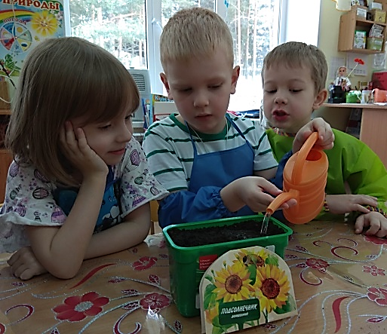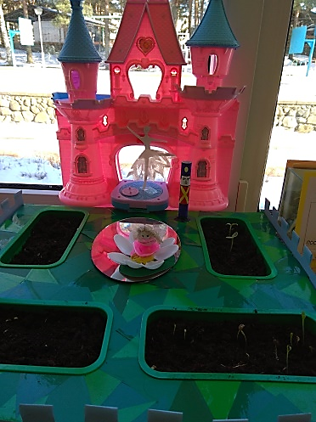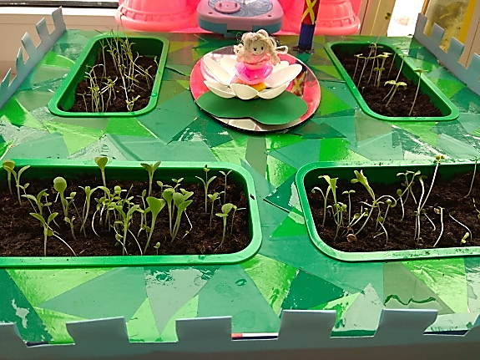

«Снежная лаборатория снеговика Олафа»
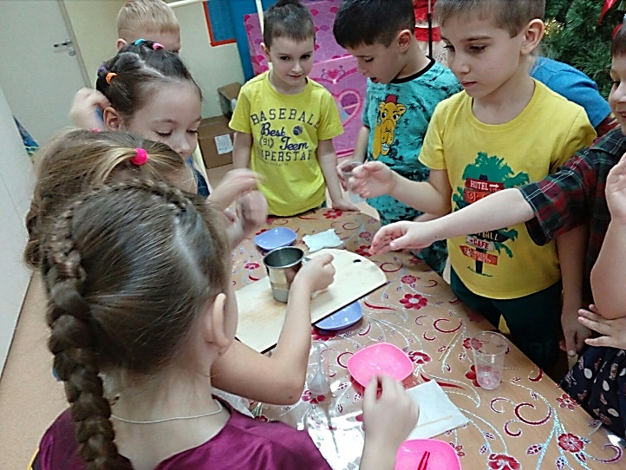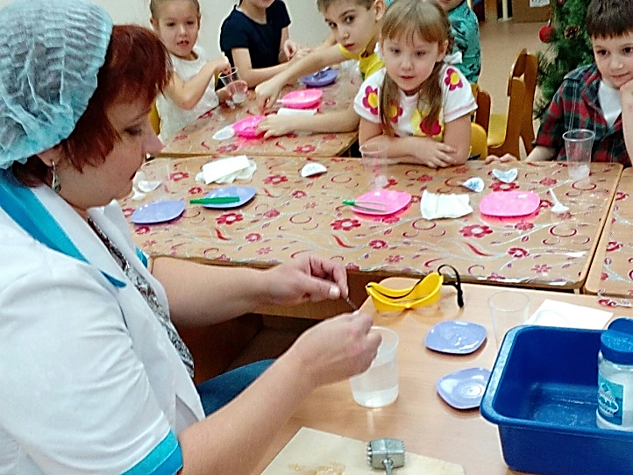

Лаборатория наблюдения за насекомыми
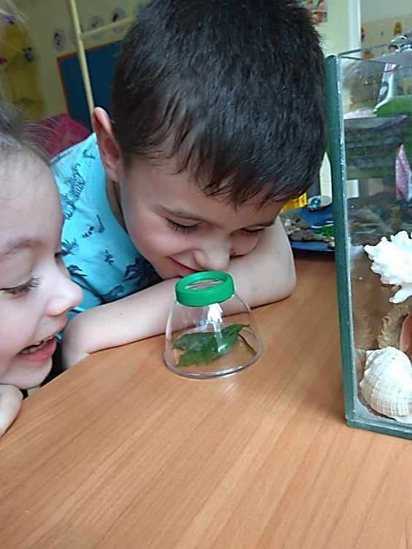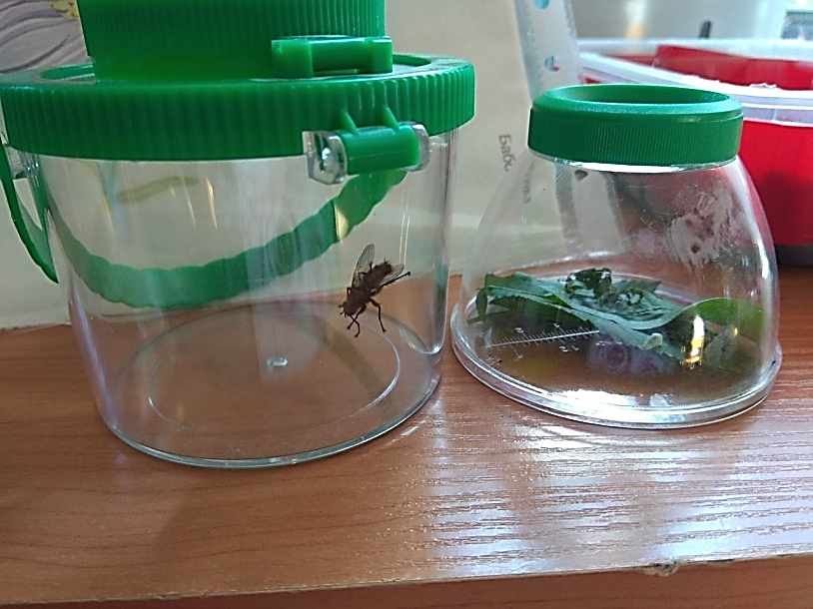

«Почка вербы (и других деревьев) в разрезе под микроскопом»
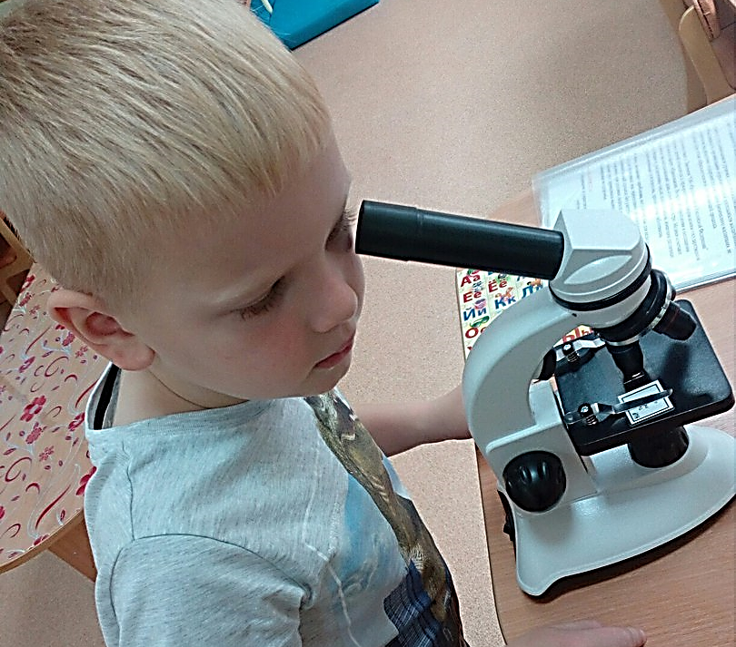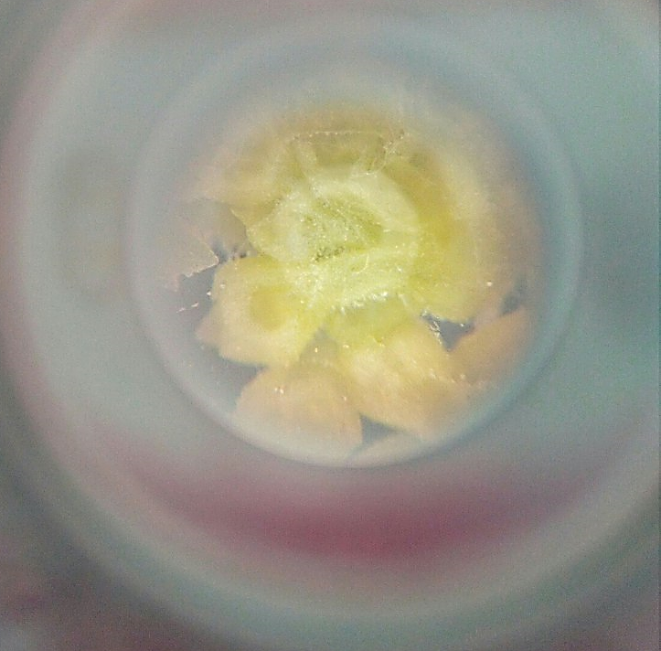

Лаборатория «Почему некоторые продукты опасны»
